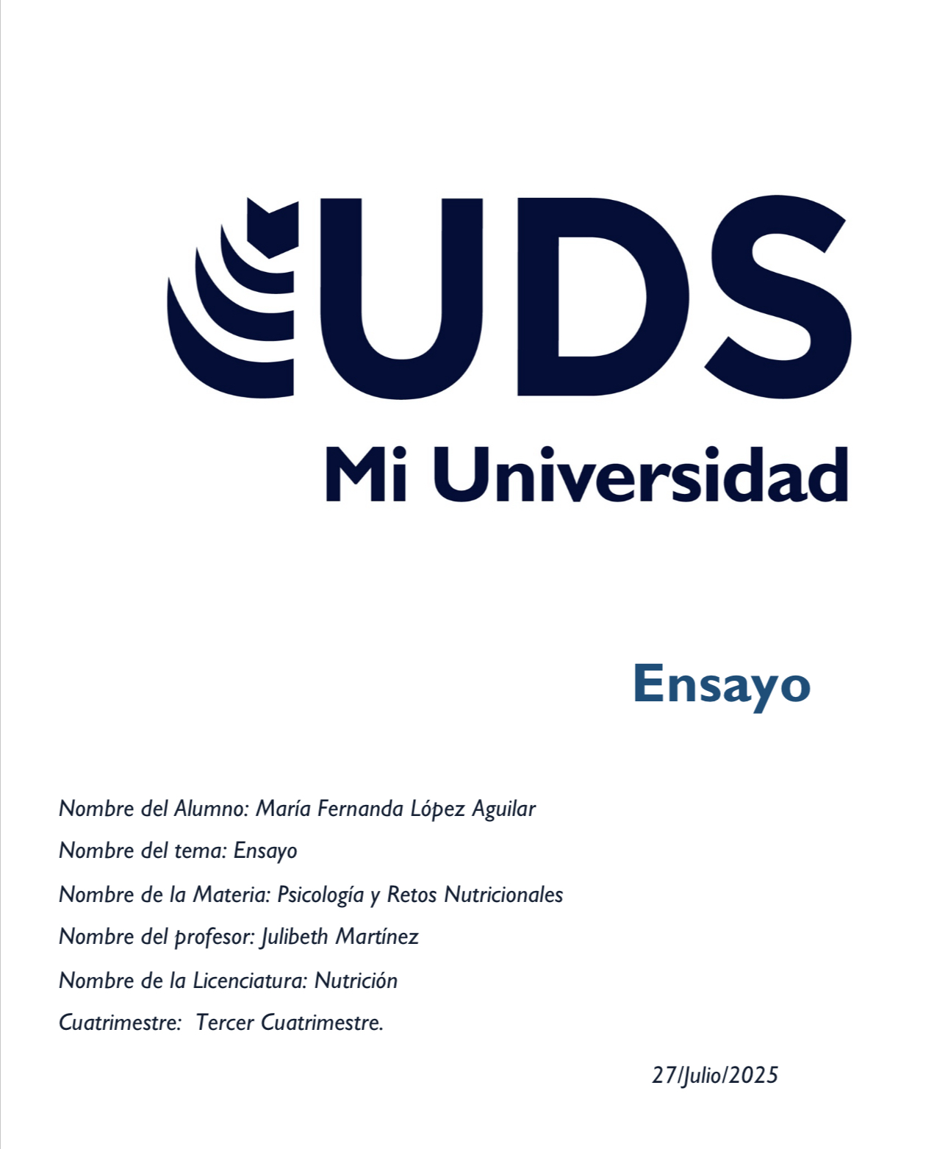

INTRODUCCIÓN

La relación entre la alimentación y la psicología es un campo fascinante que ha cobrado importancia en los últimos años. La forma en que nos alimentamos no solo se limita a satisfacer nuestras necesidades básicas, sino que también está influenciada por factores emocionales, sociales y culturales. En este sentido, la psicología de la alimentación se presenta como un área de estudio que busca comprender cómo nuestras mentes y emociones influyen en nuestras decisiones alimentarias. A lo largo de este ensayo, exploraremos los diferentes aspectos que influyen en nuestra relación con la comida, desde los roles emocionales y sociales hasta las influencias sensoriales y fisiológicas. Además, abordaremos los trastornos de la conducta alimentaria (TCA) y su impacto en la salud física y mental. A través de esta exploración, buscamos comprender mejor la complejidad de la alimentación y su relación con la psicología, con el fin de promover una mayor conciencia y comprensión de este tema.

ENSAYO

En este cuatrimestre fue lleno de mucho aprendizaje. Así que quiero empezar con lo fascinante que me parece cómo nuestra mente y emociones influyen en lo que comemos. Empecé a entender cómo la psicología social de la alimentación juega un papel importante en nuestras decisiones alimentarias. Aprendí que la comida no solo es algo que nos nutre, sino que también tiene un gran significado social y cultural. La forma en que nos alimentamos está influenciada por nuestra familia, amigos y sociedad en general.

Luego, exploramos los métodos de investigación en psicología social y cómo se aplican a la alimentación. Aprendí que hay muchos factores que influyen en nuestras elecciones alimentarias, desde la experiencia y las preferencias innatas hasta las influencias fisiológicas y sociales.

Uno de los temas que más me gustó fue el de los roles emocionales que la comida juega en nuestras vidas. Aprendí que la comida puede ser una forma de manejar el estrés, la ansiedad o la tristeza, pero también puede ser una fuente de placer y disfrute. Me gustó descubrir cómo la comida puede estar relacionada con la culpa y el placer, y cómo podemos sentirnos culpables por comer ciertos alimentos, pero al mismo tiempo disfrutarlos.

También aprendí sobre la relación entre la comida y el autocontrol. Me pareció interesante descubrir cómo la comida puede ser una forma de ejercer control sobre nuestras vidas, y cómo podemos usar la comida para recompensarnos o castigarnos a nosotros mismos.

La comida también juega un papel importante en nuestras relaciones sociales. Aprendí que la comida puede ser una forma de mostrar amor y cuidado hacia los demás, y que las comidas compartidas pueden ser una forma de fortalecer los lazos sociales. Me gustó descubrir cómo la comida puede estar relacionada con la identidad religiosa y cultural, y cómo ciertos alimentos pueden ser considerados sagrados o prohibidos en diferentes culturas.

En cuanto a la elección de alimentos, aprendí que hay muchos factores que influyen en nuestras decisiones. Descubrí que las influencias sensoriales, como el sabor y la textura, juegan un papel importante en nuestras preferencias alimentarias. También aprendí que las influencias fisiológicas, como la necesidad de nutrientes, pueden influir en nuestras elecciones.

Me pareció interesante descubrir cómo las aproximaciones psicobiológicas y sociopsicológicas pueden ayudarnos a entender mejor cómo elegimos los alimentos. Aprendí que nuestras actitudes y creencias pueden influir en nuestras decisiones alimentarias, y que la teoría de la acción razonada y la teoría de la conducta planeada pueden ayudarnos a entender mejor cómo tomamos decisiones sobre la comida.

Pero también aprendí sobre los trastornos de la conducta alimentaria (TCA), que pueden tener graves consecuencias para la salud física y mental. Algunos de los TCA más comunes incluyen la anorexia nerviosa, la bulimia nerviosa, la vigorexia, la ortorexia y los atracones. Estos trastornos pueden ser devastadores para las personas que los sufren y sus familias, y es importante buscar ayuda profesional si se sospecha que alguien puede estar sufriendo de un TCA.

La anorexia nerviosa es un trastorno caracterizado por una restricción severa de la ingesta de alimentos, lo que lleva a una pérdida de peso significativa y un miedo intenso a ganar peso. La bulimia nerviosa implica episodios recurrentes de atracones seguidos de comportamientos compensatorios, como el vómito o el uso de laxantes, para evitar el aumento de peso. La vigorexia es un trastorno caracterizado por una obsesión por el ejercicio y la musculatura, lo que puede llevar a una distorsión de la imagen corporal y un comportamiento compulsivo. La ortorexia es un trastorno caracterizado por una obsesión por comer alimentos saludables y evitar alimentos considerados "no saludables", lo que puede llevar a una restricción severa de la dieta y un impacto negativo en la salud. Los atracones son un trastorno caracterizado por episodios recurrentes de consumo excesivo de alimentos en un corto período de tiempo, lo que puede llevar a sentimientos de culpa y vergüenza.

RESUMEN

Este cuatrimestre me enseñó que la psicología de la alimentación es un campo complejo y fascinante que nos ayuda a entender cómo nuestras mentes y emociones influyen en lo que comemos. Aprendí que la comida no solo es algo que nos nutre, sino que también tiene un gran significado social, cultural y emocional. Me gustó descubrir cómo la psicología puede ayudarnos a entender mejor nuestras relaciones con la comida y cómo podemos tomar decisiones más saludables y conscientes sobre nuestra alimentación. También aprendí sobre los TCA y la importancia de buscar ayuda profesional si se sospecha que alguien puede estar sufriendo de uno de estos trastornos.